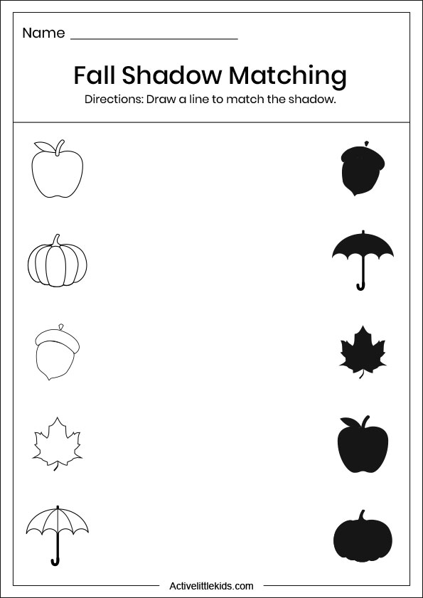

**PSP – AKTIVNOST: 11.11.2021.**

**UZ POMOĆ RODITELJA POGLEDAJ SLIČICE I IMENUJ PREDMETE KOJE VIDIŠ. NAKON TOGA UZMI OLOVKU I SPOJI CRTOM SVAKI PREDMET S NJEGOVOM SJENOM. AKO ŽELIŠ, MOŽEŠ I OBOJATI PREDMETE.**